федеральное государственное бюджетное образовательное учреждение
высшего образования «Красноярский государственный медицинский университет имени профессора В.Ф. Войно-Ясенецкого»
Министерства здравоохранения Российской Федерации
Фармацевтический колледж

Дневник

производственной практики
по МДК 04.01. «Теория и практика лабораторных микробиологических и иммунологических исследований»

Ушакова Анна Алексеевна
ФИО
Место прохождения практики Краевое государственное бюджетное учреждение здравоохранения «Краевая клиническая больница»
(медицинская организация, отделение)

с «04» марта 2024 г. по «24» марта 2024 г.

Руководители практики:
Общий – Нефедова Светлана Леонидовна / Старшая медсестра
Непосредственный – Пругова Вероника Леонидовна / Заведующая КДЛ
Методический –Чуфтаева Ирина Анатольевна / Преподаватель

Красноярск, 2024

Содержание

1. Цели и задачи практики

2. Знания, умения, практический опыт, которыми должен овладеть студент после прохождения практики

3. Тематический план
4. График прохождения практики
5. Инструктаж по технике безопасности
6. Содержание и объем проведенной работы
7. Манипуляционный лист (лист лабораторных исследований)
8. Отчет (цифровой, текстовой)

Цели и задачи практики

- Закрепление в производственных условиях профессиональных умений и навыков по методам микробиологических и иммунологических исследований.
- Расширение и углубление теоретических знаний и практических умений по методам микробиологических и иммунологических исследований.
- Повышение профессиональной компетенции студентов и адаптации их на рабочем месте, проверка возможностей самостоятельной работы.
- Осуществление учета и анализ основных микробиологических показателей, ведение документации.
- Воспитание трудовой дисциплины и профессиональной ответственности.
- Изучение основных форм и методов работы в бактериологической лаборатории.

Программа практики
В результате прохождения практики студенты должны уметь самостоятельно:

- Организовать рабочее место для проведения лабораторных исследований.
- Подготовить лабораторную посуду, инструментарий и оборудование для анализов.
- Приготовить растворы, реактивы, дезинфицирующие растворы.
- Провести дезинфекцию биоматериала, отработанной посуды, стерилизацию инструментария и лабораторной посуды.
- Провести прием, маркировку, регистрацию и хранение поступившего биоматериала.
- Регистрировать проведенные исследования.
- Вести учетно-отчетную документацию.
- Пользоваться приборами в лаборатории.

По окончании практики студент должен
представить в колледж следующие документы

- Путевку с оценкой за практику, заверенную подписью общего руководителя и печатью ЛПУ.
- Дневник с оценкой за практику, заверенный подписью общего руководителя и печатью ЛПУ.
- Аттестационный лист и характеристику, заверенные подписью руководителя практики и печатью ЛПУ.
- Цифровой и текстовый отчеты по практике (положительные и отрицательные стороны практики, предложения по улучшению подготовки в колледже, организации и проведению практики).
- Выполненную самостоятельную работу.

В результате производственной практики обучающийся должен:
Приобрести практический опыт:
- приготовления питательных сред для культивирования различных групп микроорганизмов с учетом их потребностей
- техники посевов на чашки Петри, скошенный агар и высокий столбик агара.

Освоить умения:
- готовить материал к микробиологическим исследованиям;
- определять культуральные и морфологические свойства;
- вести учетно-отчетную документацию;
- производить забор исследуемого материала;
- принимать, регистрировать материал;
- утилизировать отработанный материал.
Знать:
- задачи, структуру, оборудование, правила работы и техники безопасности в микробиологической лаборатории;
- основные методы и диагностическое значение исследований протеолитических, сахаролитических, гемолитических свойств микроорганизмов, антигенной структуры.

Тематический план
Квалификация Медицинский лабораторный техник
8 семестр

№ | Наименование разделов и тем практики |  | Часы
1 | Организация рабочего места:  Приготовление питательных сред общеупотребительных, элективных, дифференциально-диагностических для выделения возбудителей воздушно-капельных и кишечных инфекций. |  | 12
2 | Микробиологическая диагностика возбудителей инфекционных заболеваний  ( воздушно-капельных, кишечных инфекций) |  | 48
3 | Иммунодиагностика  РА, РП, РСК, РИФ, РСК, ПЦР. |  | 12
4 | Санитарно-бактериологическое исследование  воздуха, смывов. |  | 18
5 | Выполнение мер санитарно-эпидемиологического режима в КДЛ:  Утилизация отработанного материала, дезинфекция и стерилизация использованной лабораторной посуды, инструментария, средств защиты. |  | 12
6 | Промежуточная аттестация |  | 6
Итого |  | 108

График прохождения практики

№ п/п | Дата | Часы | Оценка | Подпись руководителя
1 | 04.03.2024 | 08:00 – 14:00
2 | 05.03.2024 | 08:00 – 14:00
3 | 06.03.2024 | 08:00 – 14:00
4 | 07.03.2024 | 08:00 – 14:00
5 | 08.03.2024 | Методический день
6 | 09.03.2024 | Методический день
7 | 11.03.2024 | 08:00 – 14:00
8 | 12.03.2024 | 08:00 – 14:00
9 | 13.03.2024 | 08:00 – 14:00
10 | 14.03.2024 | 08:00 - 14:00
11 | 15.03.2024 | 08:00 – 14:00
12 | 16.03.2024 | Методический день
13 | 18.03.2024 | 08:00 – 14:00
14 | 19.03.2024 | 08:00 – 14:00
15 | 20.03.2024 | 08:00 – 14:00
16 | 21.03.2024 | 08:00 – 14:00
17 | 22.03.2024 | 08:00 – 14:00
18 | 23.03.2024 | Методический день

ИНСТРУКТАЖ ПО ТЕХНИКЕ БЕЗОПАСНОСТИ

Работать в медицинских халатах, шапочках, сменной обуви, а при угрозе разбрызгивания биологических жидкостей - в маске. Запрещается надевать одноразовые медицинские перчатки при работе со спиртовкой. На рабочем месте запрещается принимать пищу, пить, курить, пользоваться косметикой.
При работе с исследуемым материалом следует избегать уколов и порезов, все повреждения кожи на руках должны быть закрыты лейкопластырем или напальчниками. Работать с биологическим материалом следует только в резиновых перчатках! Запрещается пипетирование биологического материала ртом! Биологический материал должен транспортироваться в штативах, помещенных в контейнеры, биксы или пеналы. Не допускается транспортировка биоматериалов в картонных коробках, деревянных ящиках, полиэтиленовых пакетах. Не допускается помещение бланков направлений или другой документации внутрь контейнера, бикса, пробирок. На рабочих местах должны быть выписки из инструктивно-методических документов, аптечки для проведения экстренной профилактической помощи при аварийных ситуациях. Весь медицинский инструментарий, загрязненный биологическими жидкостями, а также соприкасающийся со слизистыми оболочками, сразу после использования подлежит дезинфекции в соответствии с нормативными документами.

Подпись общего руководителя ____________ Нефедова С.Л.

Подпись студента ____________ Ушакова А.А.

Печать лечебного учреждения

День 1 (04.03.2024)
Изучение нормативных документов и правил техники безопасности
По прибытию на место проведения производственной практики был проведен первичный инструктаж по технике безопасности в лаборатории при проведении лабораторных исследований и ознакомительная экскурсия по лаборатории.
Правила работы с биоматериалом:
- Каждый сотрудник лаборатории при работе должен использовать средства индивидуальной защиты (маска, чепчик, халат или хирургический костюм, перчатки)
- Все повреждения кожного покрова необходимо заклеить пластырем.
- В лаборатории запрещается принимать пищу, пить, курить.
- Избегать попадания биологического материала на кожные покровы, слизистые, рабочую одежду.
- Избегать разбрызгивания и растекания биоматериала.
- После окончания работы необходимо проводить дезинфекцию рабочего места, утилизировать использованные перчатки.
- Перед утилизацией биоматериала необходимо обеспечить его дезинфекцию.
Правила работы с химическими реактивами:
- При работе с химическими реактивами в лаборатории находится не менее двух сотрудников.
- Запрещается набирать реактивы в пипетки ртом, для этой цели следует использовать резиновую грушу или дозатор.
- При определении запаха химических веществ следует нюхать осторожно, направляя к себе пары или газы движением руки.
- При работах в вытяжном шкафу створки шкафа поднимают на высоту не более 20 - 30 см так, чтобы в шкафу находились только руки, а наблюдение за ходом процесса вести через стекла шкафа
- При работе с химическими реактивами включается и выключается вытяжная вентиляция не менее чем за 30 минут до начала и после окончания работ.
- Смешивание или разбавление химических веществ проводится в термостойкой или фарфоровой посуде.
- При нагревании жидкости в пробирке держат ее отверстием в сторону от себя и от остальных сотрудников.
- Используемые для работы концентрированные кислоты хранятся в вытяжном шкафу в стеклянной посуде. В местах хранения кислот недопустимо нахождение легковоспламеняющихся веществ
- Приливать воду в кислоты запрещено.
- Все сухие реактивы берутся специальными фарфоровыми ложками или шпателями. Брать реактивы незащищенными руками запрещается.
Правила работы с электроприборами:
- Перед началом работы следует проверить исправность и наличие повреждений прибора.
- Необходимо внимательно ознакомиться с инструкцией и последовательностью работы прибора.
Изучение нормативных документов:
- СанПиН 3.3686-21"Санитарно-эпидемиологические требования по профилактике инфекционных болезней"
- СанПиН 2.1.3684-21 "Санитарно-эпидемиологические требования к содержанию территорий городских и сельских поселений, к водным объектам, питьевой воде и питьевому водоснабжению, атмосферному воздуху, почвам, жилым помещениям, эксплуатации производственных, общественных помещений, организации и проведению санитарно-противоэпидемических (профилактических) мероприятий"
Гигиеническая обработка рук (рис. 1)
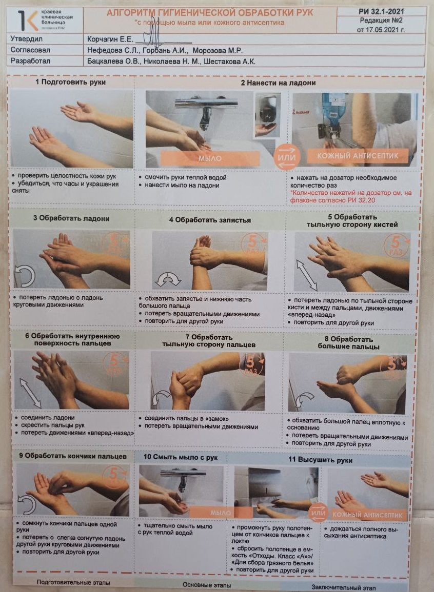
Рисунок 1 - Гигиеническая обработка рук

День 2 (05.03.2024)
Прием и регистрация биоматериала
Каждый материал, отправленный на микробиологическое исследование, должен иметь бланк-направление. На направлении указывается ФИО пациента, его пол, возраст, номер медицинской карты, отделение, лечащий врач, диагноз, вид биологического материала, назначение анализа и место забора материала. Вся информация вносится в журнал регистрации биоматериала и в электронную программу QMS (рис.2). На каждом направлении должен присутствовать индивидуальный штрих-код пациента, идентичный код также должен присутствовать на биоматериале. (рис.3)
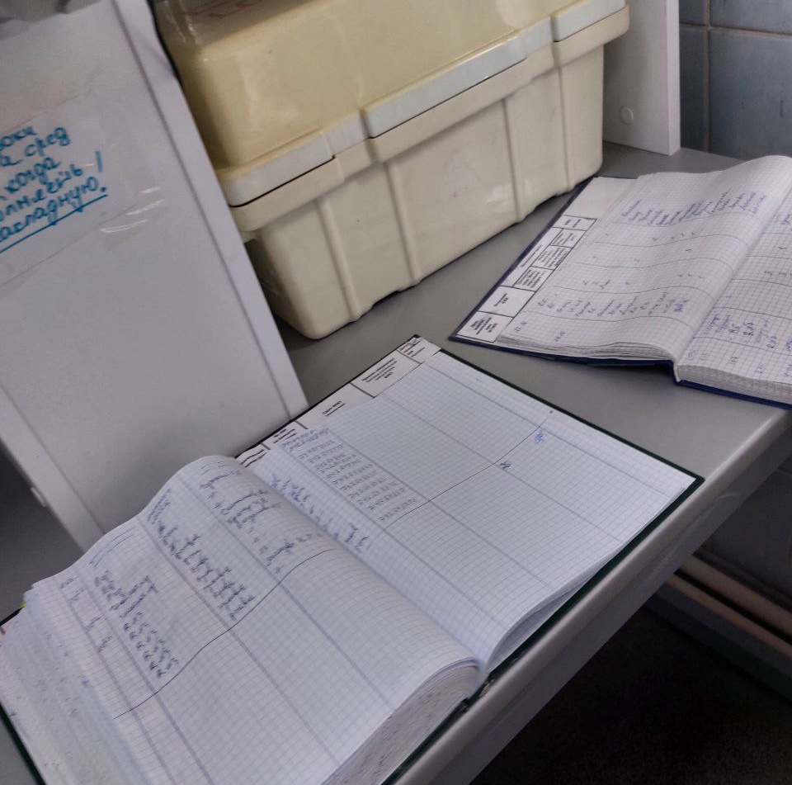  Рисунок 2 - Регистрация биоматериала | 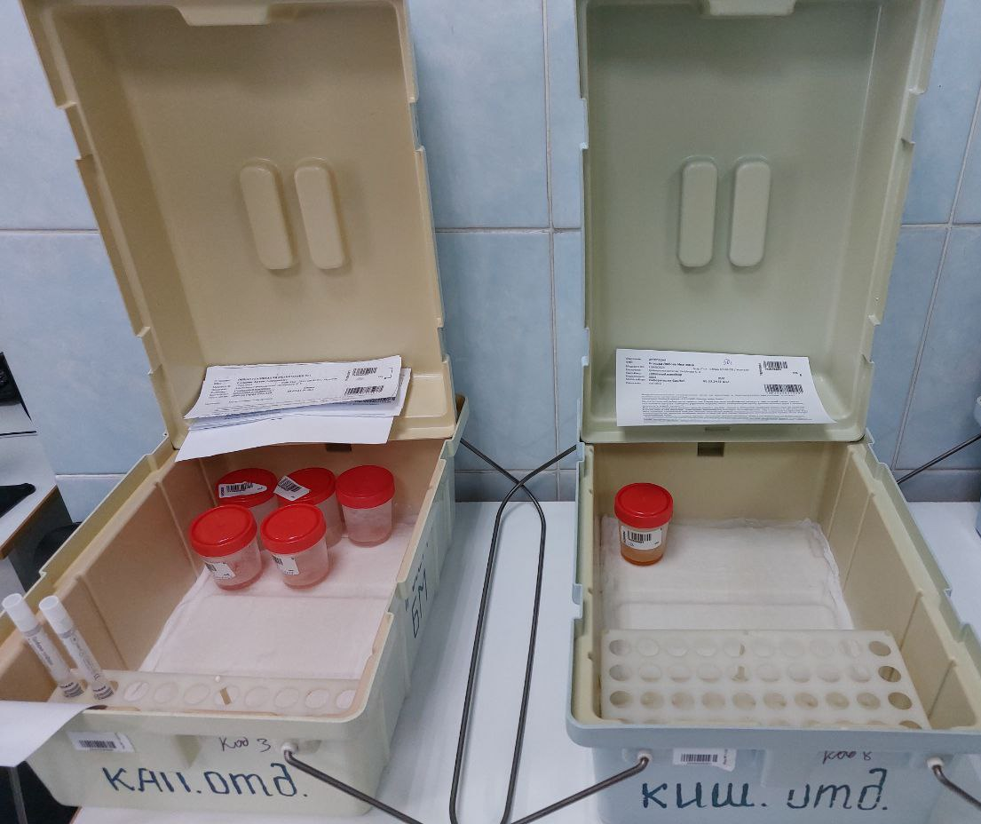  Рисунок 3 - Прием биоматериала

День 3 (06.03.2024)
Варка питательных сред
Питательная среда — это субстрат, на котором выращивают микроорганизмы. Их используют для культивирования, изучения культуральных и морфологических свойств бактерий, а также для их дифференцировки, что широко используется во всех лабораториях.
Классификация питательных сред:
По составу:
- Простые (МПА, МПБ, пептонная вода);
- Сложные (кровяной агар, среда Плоскирева, эндо)
По физическим свойствам:
- Жидкие (бульон);
- Полужидкие (бульон+агар);
- Твердые (агар).
Используют и дифференциально-диагностические среды (Эндо, Плоскирева, Левина и другие среды с углеводами и аминокислотами в составе). Их используют для определения биохимических свойств и, следовательно, с видом микроорганизма. (рис. 4)
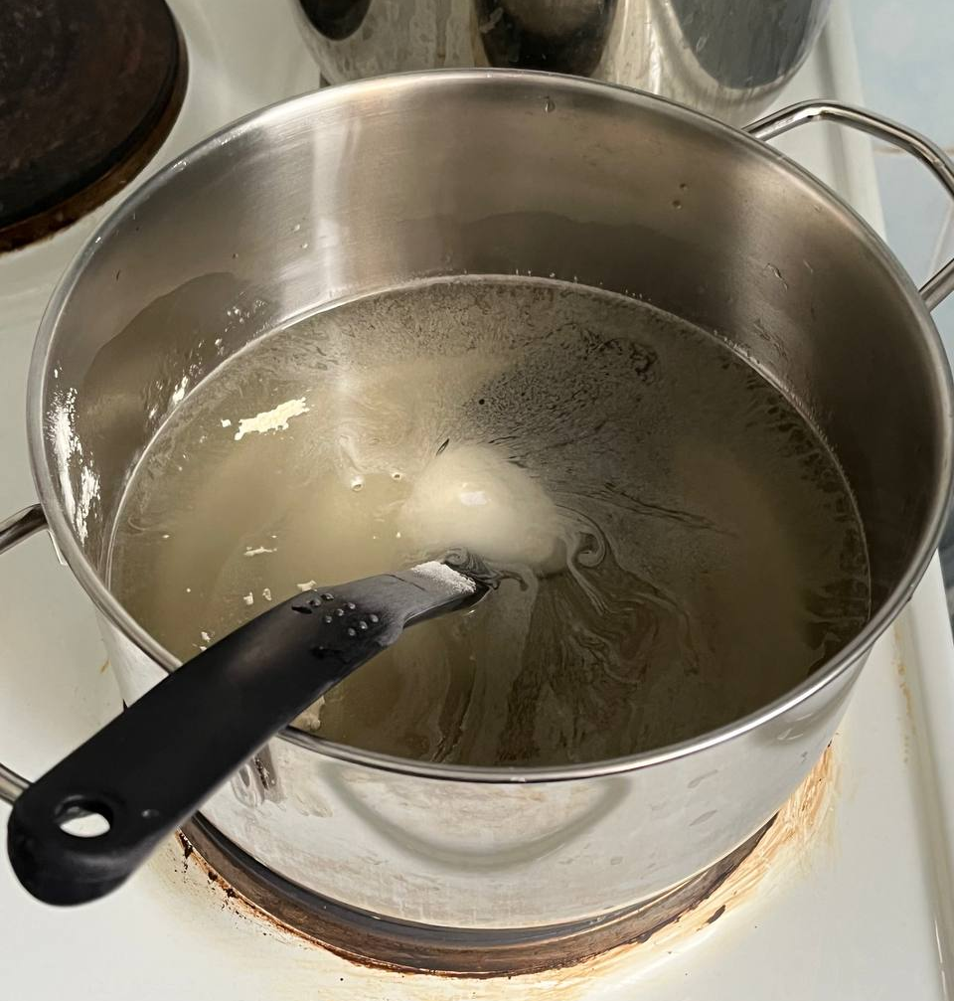
Рисунок 4 - Варка питательной среды

День 4 (07.03.2024)
Посев первичного биоматериала
К первичному материалу относят раневое отделяемое, кровь, мочу, мокроту, ликвор, испражнения и другие жидкости организма.
Поступивший биоматериал регистрируется в журнале под определенным номером, соответствующим на бланке-направлении.
Первичный посев биоматериала выполняется тампоном, микробиологической петлей или шпателем в зависимости от вида биоматериала и методики посева. Посев производится на питательные среды Эндо и Кровяной агар (рис.5)

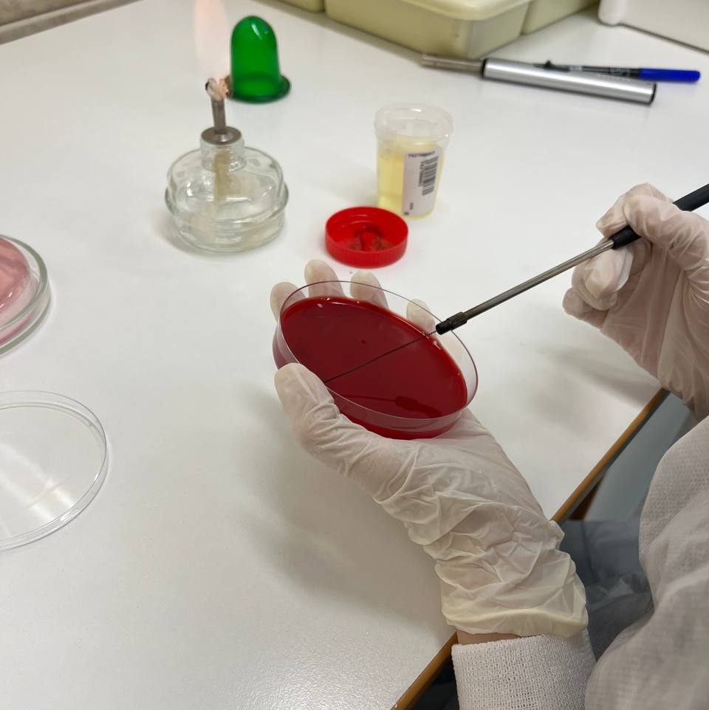
Рисунок 5 - Посев первичного биоматериала

День 5 (08.03.2024)
Методический день
Заполнение дневника практики.

День 6 (09.03.2024)
Методический день
Заполнение дневника практики.

День 7 (11.03.2024)
Посев крови на стерильность.
Посев крови осуществляется после ее забора в стерильные колбы с питательной средой (рис.6). Колбы с кровью ставят на инкубирование в аппарат ЮНОНА LABSTAR 100, где идет постоянное автономное покачивание колб (рис.7). Отсутствие роста микроорганизмов отмечается в программе зеленым цветом ячейки, положительный рост – красным, желтый цвет означает ячейки в работе. Инкубирование крови производится до пяти дней.
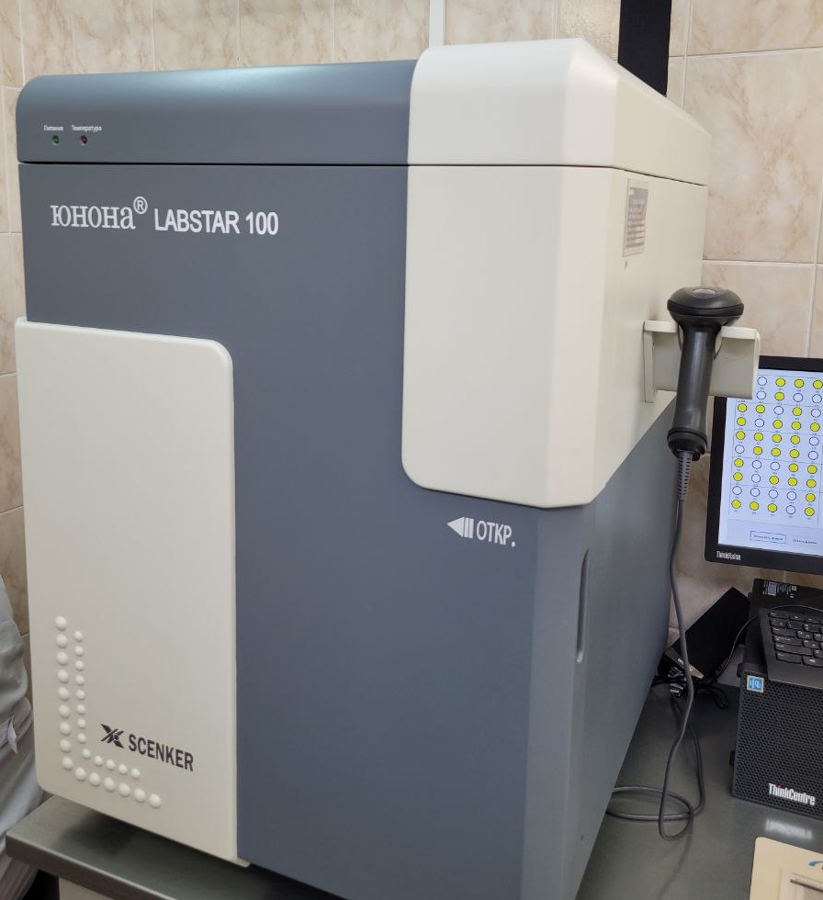  Рисунок 6 - Аппарат ЮНОНА LABSTAR 100 | 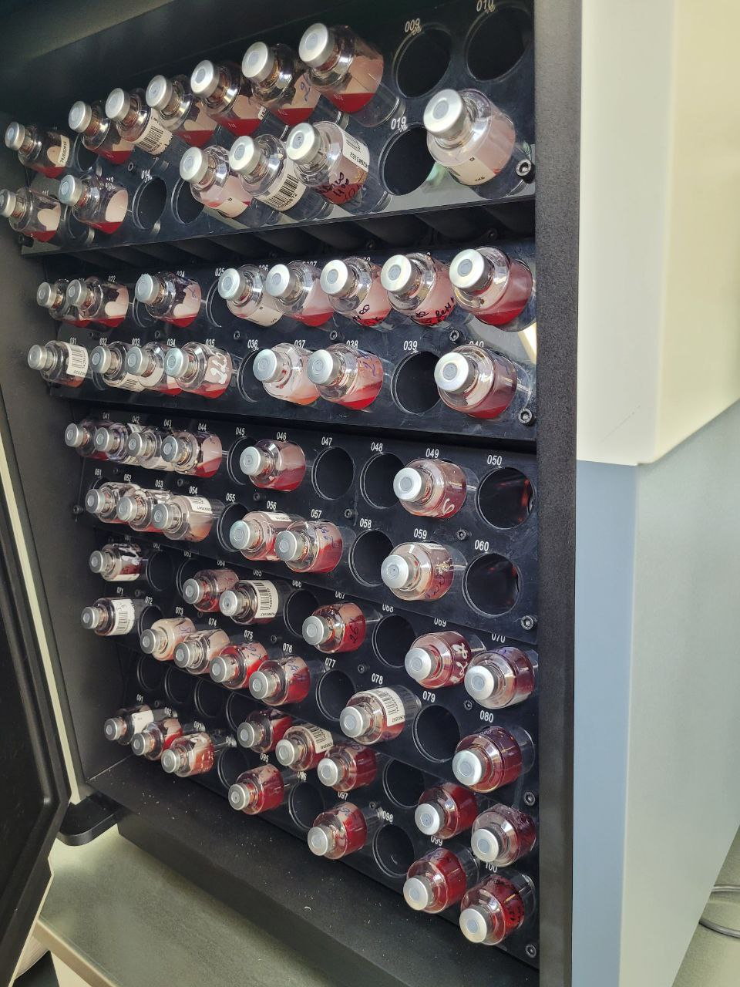  Рисунок 7 - Ячейки с исследуемой кровью в работе

День 8 (12.03.2024)
Отбор проб воздуха на микробиологическое исследование
Отбор проб воздуха производится с целью обнаружения в воздухе патогенных стафилококков S.aureus и выявления ОМЧ.
Используют питательные среды ЖСА и простой питательный агар (ППА) в стерильных чашках Петри.
Чашка со средами устанавливается в аспиратор на определенный режим. Для обнаружения S.aureus через аппарат протягивается 250л воздуха, для выявления ОМЧ – 100л. (рис.8)

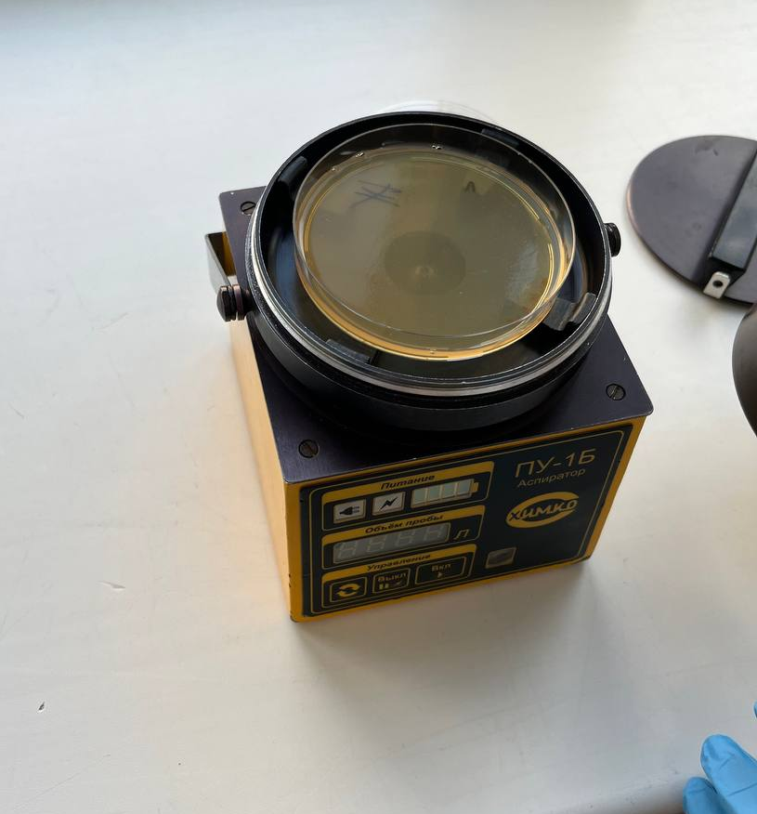
Рисунок 8 - Отбор проб воздуха аспирационным методом

День 9 (13.03.2024)
Постановка антибиограммы дискодиффузионным методом
Для постановки антибиограммы необходимо произвести посев исследуемого материала газоном. Для распределения дисков с антибиотиками используются диспенсеры (рис.9). Диспенсеры устанавливаются над чашкой Петри, одним нажатием антибиотики распределяются в необходимом порядке (рис.10). Посев ставится в термостат на 24ч при температуре 37⁰С.

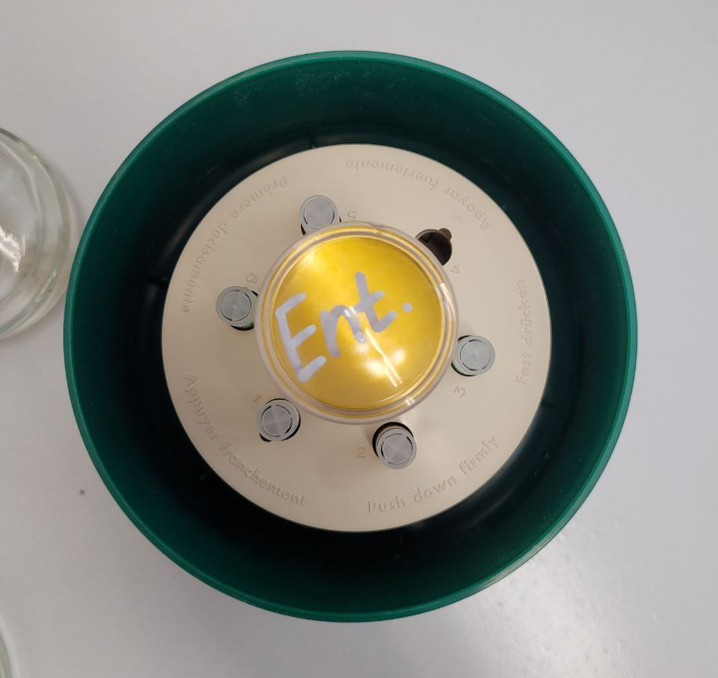  Рисунок 9 - Диспенсер с антибиотиками | 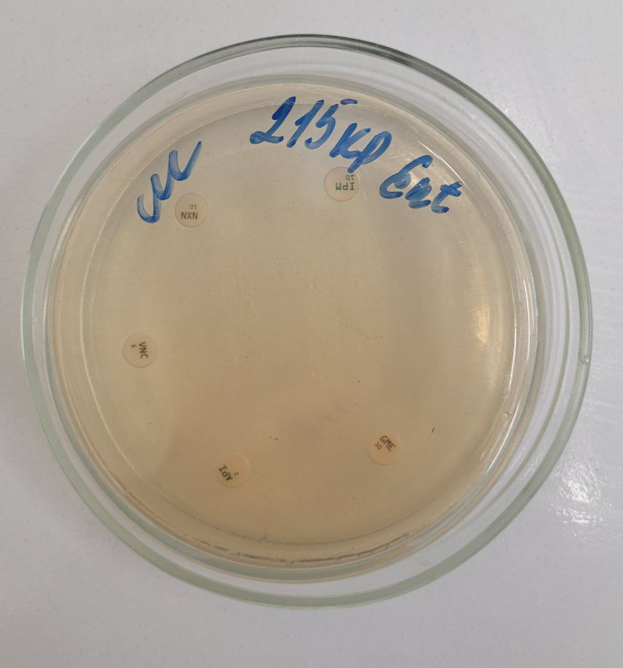  Рисунок 10 - Антибиотики в чашке Петри

День 10 (14.03.2024)
Учет антибиограммы
Если содержащийся в диске антибиотик эффективен против данного микроорганизма, он будет проникать в питательную среду, подавляя рост и размножение в определенном радиусе вокруг себя. Если же антибиотик неэффективен против данного микроорганизма, они будут свободно расти в непосредственной близости от диска. Диаметр зон с отрицательным ростом измеряется линейкой, данную величину сравнивают с таблицей и определяют чувствительность и резистентность бактерий к тому или иному антибиотику (рис.11)

Рисунок 11 – Зоны задержки роста

День 11 (15.03.2024)
Приготовление и окраска мазков по методу Грама
Окраска по Граму используется для изучения тинкториальных свойств изучаемого микроорганизма. Необходимо сделать фиксированный мазок и окрасить его по методу Грама (рис. 12,13).
Окраска производится в порядке: 1 минута в красителе генцианвиолет, 1 минута раствор Люголя, 20 секунд в обесцвечивающем растворе, промыть проточной водой, 30 сек в концентрированном красителе фуксина, промыть проточной водой.
После высыхания готового мазка его микроскопируют с использованием иммерсионной системы (рис. 14).
Рисунок 12 - приготовление фиксированного мазка | 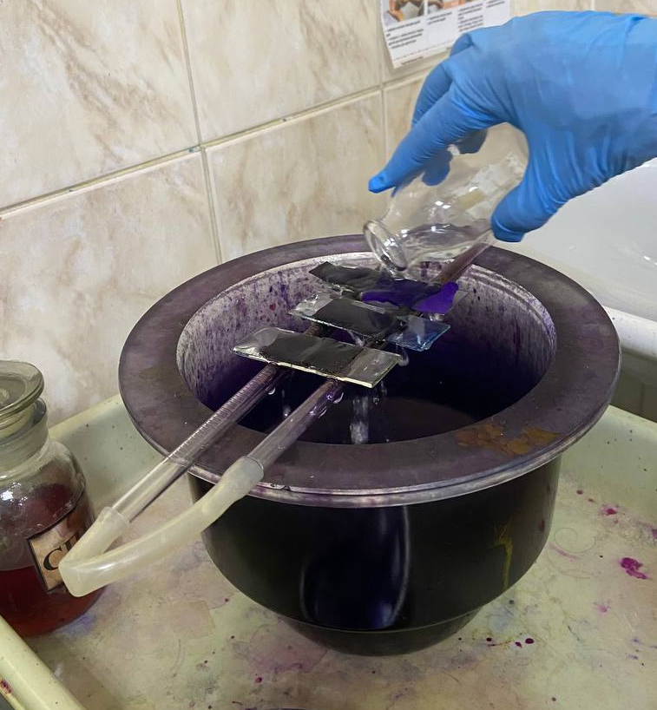  Рисунок 13 - Окраска мазков
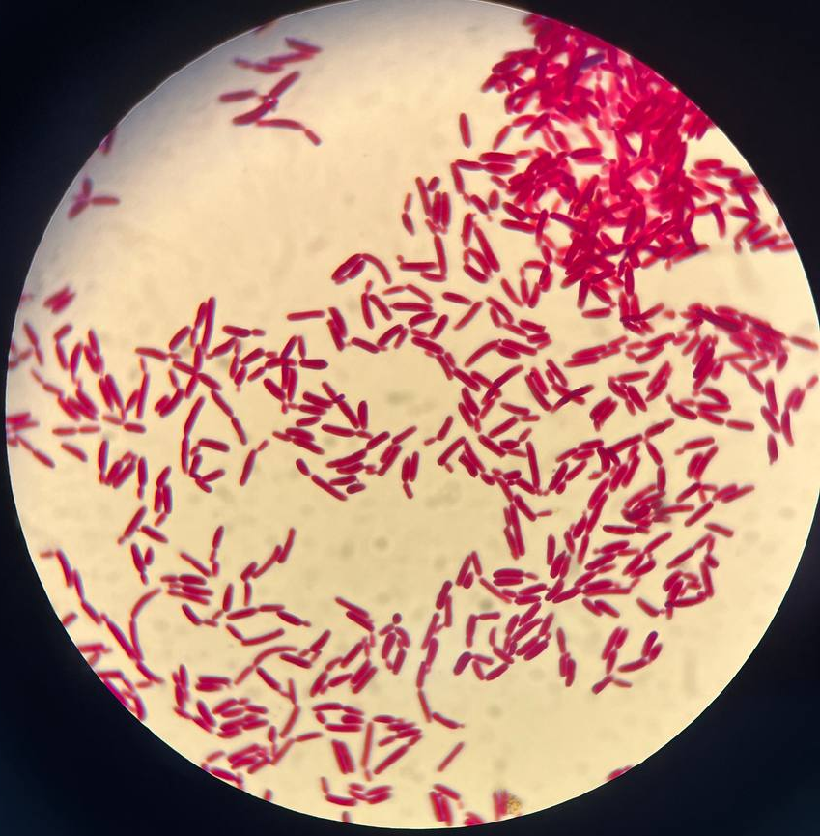
Рисунок 14 - Микроскопия. Грибы C.krusei

День 12 (16.03.2024)
Методический день

Заполнение дневника практики.

День 13 (18.03.2024)
Изучение ферментативных свойств микроорганизмов
Ряд Гисса – «цветной ряд» используется для изучения ферментативных и биохимических свойств микроорганизмов. При положительном результате среды меняют свой цвет за счет реакции индикатора в составе среды и выделяемой бактериями кислотой или щелочью. Стандартный ряд Гисса включает среды с глюкозой, сахарозой, лактозой, маннитом, мальтозой, среды с индикаторными бумажками на индол и сероводород. Составляющие ряда Гисса могут меняться в зависимости от рода микроорганизма, так для изучения энтерококка проводится проба на редуктазу с молоком и бротимоловым синим, а для изучения стафилококков – кроличья плазма (рис.15).

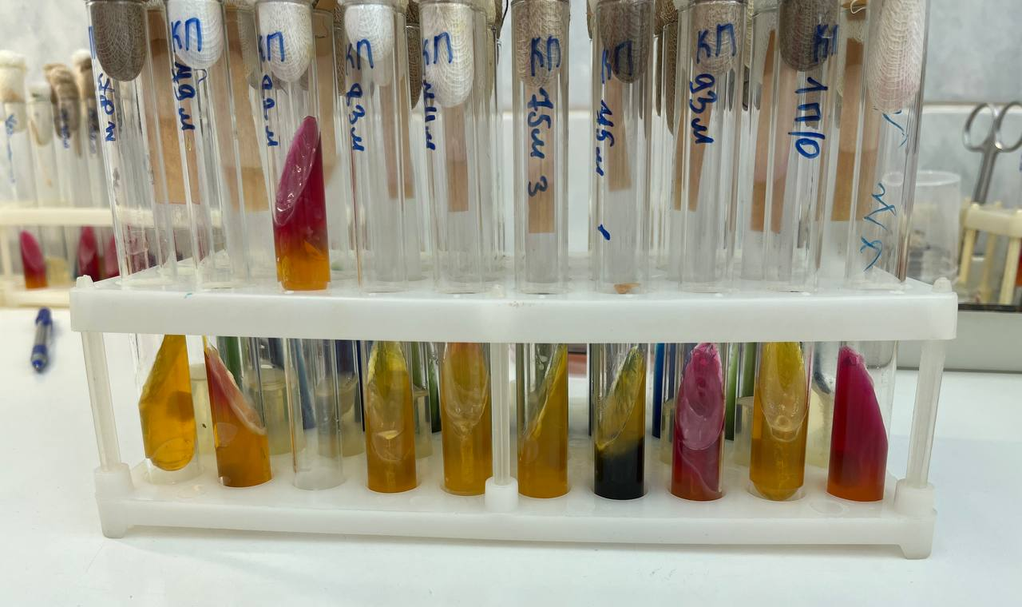
Рисунок 15 - Положительная ферментативная активность на средах ряда Гисса

День 14 (19.03.2024)
Отбор проб смывов с рук персонала и поверхностей
Отбор проб смывов с рук персонала и поверхностей осуществляется для контроля качества обработки рук персонала и помещений.
Отбор проб смывов с рук персонала осуществляется после их обработки, стерильным пинцетом выдается стерильная турунда. Турунду необходимо катать по поверхности ладоней, между пальцами и по ногтям. Использованную турунду помещают в стерильный изотонический раствор.
Отбор проб смывов с поверхностей производится стерильным тампоном, смоченным в сахарном бульоне, на площадке 10*10 см² необходимо провести тампон штрихами в двух направлениях (рис.16) Проба инкубируется в термостате 24 часа при температуре 37⁰С. Положительным ростом считается помутнение среды, выпадение осадка, образование пленки (рис.17)

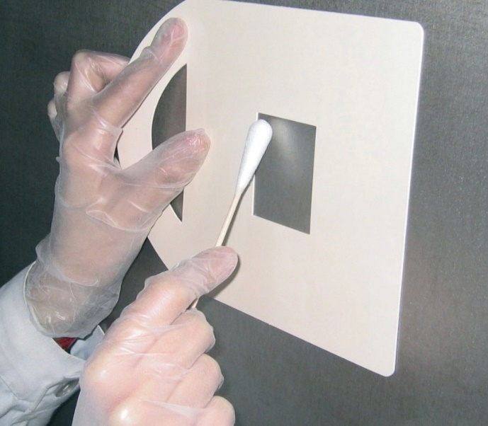  Рисунок 16 - Отбор проб смывов с поверхностей | Рисунок 17 - Учет результата роста проб с поверхностей

День 15 (20.03.2024)
Посев проб смывов с рук глубинным методом
Посев производится в стерильном боксе после отбора проб смывов с рук.
Для посева одной пробы используются 2 пробирки с сахарным бульоном, стерильная чашка петри, ППА и стерильная пипетка с грушей.
Стерильной пипеткой из каждой пробирки необходимо отобрать по 0,5мл изотонического раствора, в котором находится использованная персоналом турунда. Добавить в пробирки с сахарным бульоном по 0,2мл и 0,1мл в чашку Петри. Далее чашку Петри необходимо залить ППА и тщательно размешать (рис.18).

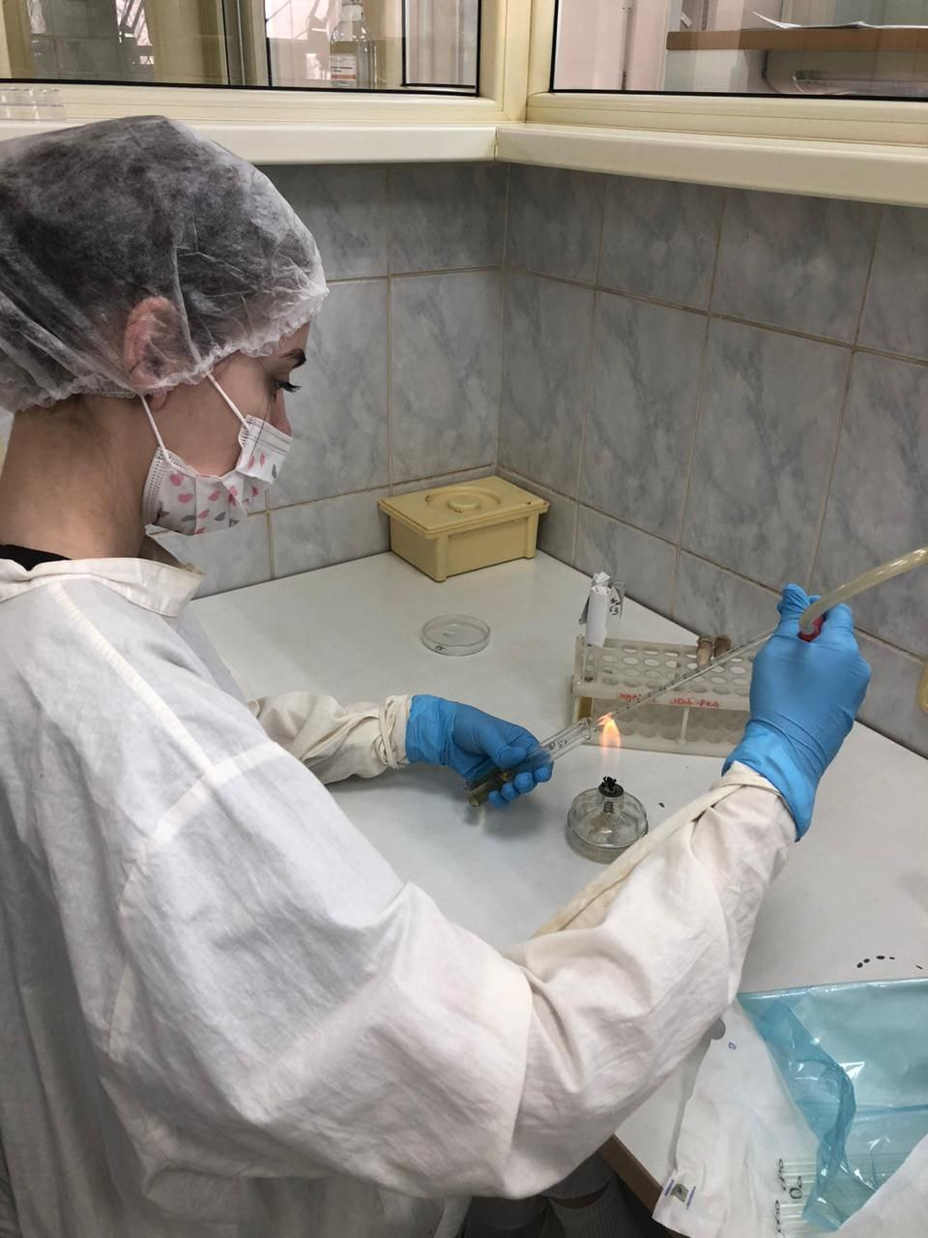
Рисунок 18 - Посев проб смывов с рук

День 16 (21.03.2024)
Изучение культуральных свойств микроорганизмов
Был произведен посев четырех разных неизвестных культур по секторам на среду XLD (питательная среда для выделения и дифференциации патогенных энтеробактерий).
В первом секторе наблюдается рост лактозонегативных бесцветных слизистых колоний с небольшим перламутровым блеском, гладкими краями и прозрачной окантовкой. На втором секторе отмечается рост черной непрозрачной колонии с гладкими четкими краями. На третьем секторе отмечен рост серой полупрозрачной колонии с прозрачной окантовкой. В четвертом секторе наблюдается рост лактозопозитивной кремоообразной колонии, отмечено изменение цвета среды – пожелтение.
Исходя из культуральных свойств микроорганизмов, можно предположить, что в первом секторе наблюдается рост бактерий рода Shigella, на втором секторе рост бактерий рода Salmonella, на третьем - Proteus, четвертом – E.coli (рис.19)

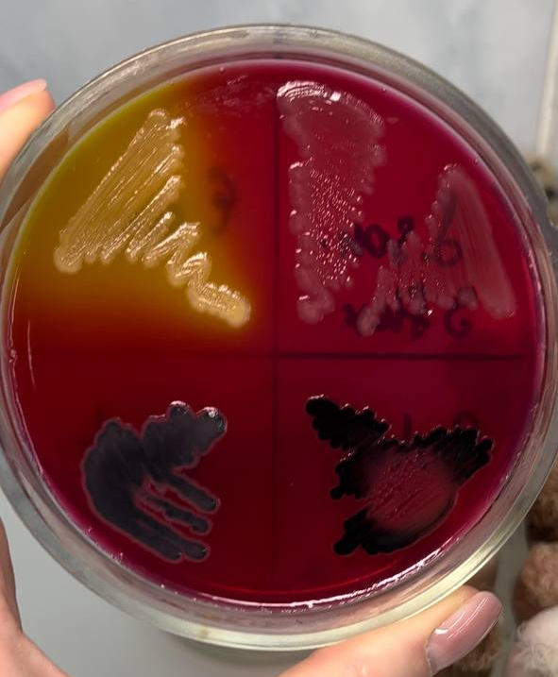
Рисунок 19 - Рост культур на среде XLD
День 17 (22.03.2024)
Утилизация биоматериала
Медицинские отходы в зависимости от степени их эпидемиологической, токсикологической и радиационной опасности, а также негативного воздействия на среду обитания подразделяются на пять классов опасности (таб.1). Правила утилизации отходов (биоматериала) и правила их хранения регулируются СанПиН 2.1.3684-21 «Санитарно-эпидемиологические требования к содержанию территорий городских и сельских поселений, к водным объектам, питьевой воде и питьевому водоснабжению населения, атмосферному воздуху, почвам, жилым помещениям, эксплуатации производственных, общественных помещений, организации и проведению санитарно-противоэпидемических (профилактических) мероприятий"
Таблица 1 - Характеристика медицинских отходов по классам опасности
Класс опасности | Характеристика отходов | Критерии опасности
Класс А | Эпидемиологически безопасные отходы, приближенные по составу к ТБО | Отходы, не имеющие контакта с биологическими жидкостями пациентов, инфекционными больными, пищевые отходы.
Класс Б | Эпидемиологически опасные | Материалы и инструменты, загрязненные биологическими жидкостями. Отходы из лабораторий 3-4 групп патогенности.
Класс В | Чрезвычайно эпидемиологически опасные | Инфицирование отходов микроорганизмами 1, 2 групп патогенности, учреждения туберкулезного профиля.
Класс Г | Токсикологически опасные отходы (1-4 классов опасности) | Наличие в составе отходов токсичных веществ.
Класс Д | Радиоактивные | Все виды отходов в любом агрегатном состоянии, в которых содержание радионуклидов превышает допустимые уровни.
День 18 (23.03.2024)
Методический день
Заполнение дневника практики.

Лист лабораторных исследований
Исследования |  |  |  |  |  |  |  |  |  |  |  |  |  |  |  |  |  |  | итог
 | 1 | 2 | 3 | 4 | 5 | 6 | 7 | 8 | 9 | 10 | 11 | 12 | 13 | 14 | 15 | 16 | 17 | 18
Приготовление питательных сред для культивирования патогенных кокков, возбудителей кишечных инфекций, ВКИ. |  | 4 | 4 | 5 | М | М | 4 | 4 | 8 | 5 | 8 | М | 5 | 8 | 4 | 7 | 2 | М | 68
Изучение культуральных, морфологических свойств |  | 14 | 10 | 18 | М | М | 15 | 10 | 15 | 18 | 14 | М | 14 | 13 | 12 | 13 | 10 | М | 176
Изучение сахаролитической, протеолитической, гемолитической активности |  | 10 | 11 | 21 | М | М | 16 | 15 | 15 | 10 | 15 | М | 20 | 20 | 12 | 15 | 15 | М | 295
Серодиагностика, РА |  |  |  |  | М | М |  |  |  |  |  | М |  |  |  |  |  | М | 0
РП |  |  |  |  | М | М |  |  |  |  |  | М |  |  |  |  |  | М | 0
РСК |  |  |  |  | М | М |  |  |  |  |  | М |  |  |  |  |  | М | 0
РИФ |  |  |  |  | М | М |  |  |  |  |  | М |  |  |  |  |  | М | 0
РНГА |  |  |  |  | М | М |  |  |  |  |  | М |  |  |  |  |  | М | 0
Утилизация отработанного материала, дезинфекция и стерилизация использованной лабораторной посуды, инструментария, средств защиты. |  | 18 | 14 | 14 | М | М | 18 | 10 | 12 | 12 | 22 | М | 15 | 10 | 21 | 23 | 20 | М | 209
Участие в проведении внутрилабораторного контроля качества лабораторных исследований |  |  |  |  | М | М |  |  |  |  |  | М |  |  |  |  |  | М | 0
Санитарная микробиология. Исследование воздуха |  | 2 | 1 | 2 | М | М | 1 | 3 | 2 | 2 | 1 | М | 1 | 2 | 2 | 2 | 3 | М | 24
Санитарная микробиология. Исследование смывов с рук и объектов  окружающей среды |  | 1 | 1 | 2 | М | М | 1 | 4 | 2 | 2 | 2 | М | 3 | 3 | 1 | 2 | 1 | М | 25

ОТЧЕТ ПО ПРОИЗВОДСТВЕННОЙ ПРАКТИКЕ

Ф.И.О. обучающегося - Ушакова Анна Алексеевна
Группы 424 специальности Лабораторная диагностика
Проходившего (ей) производственную (преддипломную) практику
с «04» марта 2024 г. по «24» марта 2024 г.
За время прохождения практики мною выполнены следующие объемы работ:
1. Цифровой отчет
№ | Виды работ | Количество
1 | Изучение нормативных документов, регламентирующих санитарно-противоэпидемический режим в КДЛ. | 45
2 | Прием, маркировка, регистрация биоматериала. | 200
3 | Приготовление питательных сред для культивирования патогенных кокков, возбудителей кишечных инфекций, ВКИ. | 68
4 | Изучение культуральных, морфологических свойств исследуемой культуры. | 176
5 | Изучение сахаролитической, протеолитической, гемолитической активности исследуемой культуры. | 195
6 | Серодиагностика. РА | 0
7 | РП | 0
8 | РСК | 0
9 | РИФ | 0
10 | РНГА | 0
11 | Утилизация отработанного материала, дезинфекция и стерилизация использованной лабораторной посуды, инструментария, средств защиты. | 209
12 | Участие в проведении внутрилабораторного контроля качества лабораторных исследований. | 0
13 | Санитарная микробиология. Исследование воздуха. | 24
14 | Санитарная микробиология. Исследование смывов с рук и объектов окружающей среды. | 25

2. Текстовой отчет

- Умения, которыми хорошо овладел в ходе практики: прием и регистрация биоматериала, варка питательных сред, первичный посев биоматериала, изучение культуральных, тинкториальных, биохимических свойств микроорганизмов, постановка антибиограммы, забор проб воздуха и смывов с рук персонала и поверхностей, посев проб смывов.

- Самостоятельная работа: прием и регистрация биоматериала, варка питательных сред, первичный посев биоматериала, изучение культуральных, тинкториальных, биохимических свойств микроорганизмов, постановка антибиограммы, забор проб воздуха и смывов с рук персонала и поверхностей, посев проб смывов.

- Помощь оказана со стороны методических и непосредственных руководителей: помощь оказана в полной мере.

- Замечания и предложения по прохождению практики: нет.

Общий руководитель практики ________ Нефедова Светлана Леонидовна
(подпись) (ФИО)

М.П. организации

ХАРАКТЕРИСТИКА
Ушакова Анна Алексеевна
ФИО
обучающийся (аяся) на 4 курсе по специальности Лабораторная диагностика
успешно прошел (ла) производственную практику по профессиональному модулю Проведение лабораторных микробиологических исследований
МДК Теория и практика лабораторных микробиологических и иммунологических исследований

в объеме 108 часов с «04» марта 2024г. по «24» марта 2024г.
в организации Краевое государственное бюджетное учреждение здравоохранения «Краевая клиническая больница», Партизана Железняка 3а.
наименование организации, юридический адрес
За время прохождения практики
№ ОК/ПК | Критерии оценки | Баллы  0-2
ПК 4.1,  ОК 13, ОК 12, | Работа с нормативными документами и приказами.
ПК 4.1, ПК 4.2,  ОК 1, 9 | Организация рабочего места для проведения микробиологических исследований.
ПК 4.1,  ОК 13, ОК 12 | Прием, регистрация биоматериала.
ПК 4.1, ПК 4.4,  ОК 13, ОК 12 | Прием, регистрация биоматериала.
ПК 4.1, ПК 4.4,  ОК 13, ОК 12 | Приготовление общеупотребительных питательных сред, приготовление дифференциально-диагностических сред
ПК 4.2,  ОК 1, 2, 3, 6, 7, 8 | Техника посевов
ПК 4.1, ПК 4.2,  ОК 1, 6, 9 | Изучение культуральных свойств м/о
ПК 4.1, ПК 4.2,  ПО, ОК 1, 6, 9 | Изучение биохимических свойств м/о
ПК 4.2 | Проведение лабораторных микробиологических и иммунологических исследований биологических материалов, проб объектов внешней среды и пищевых продуктов; участие в контроле качества.
ПК 4.1, ПК 4.4,  ОК 13, ОК 11, 12 | Регистрация результатов исследования.
ПК 4.1, ПК 4.4,  ОК 13, ОК 11, 12 | Проведение утилизации отработанного материала, дезинфекции и стерилизации использованной лабораторной посуды, инструментария, средств защиты.

«___» марта 2024г.

Подпись непосредственного руководителя практики
______________Пругова Вероника Леонидовна / Заведующая КДЛ

Подпись общего руководителя практики
_____________ Нефедова Светлана Леонидовна / Старшая медсестра
М.П.

Аттестационный лист производственной практики
Студент Ушакова Анна Алексеевна
Обучающийся на 4 курсе по специальности 31.02.03 «Лабораторная диагностика» при прохождении производственной практики по
ПМ 04 Проведение лабораторных микробиологических и иммунологических исследований
МДК 04.01 Теория и практика лабораторных микробиологических и иммунологических исследований
с «04» марта 2024г. по «24» марта 2024г. в объеме 108 часов
в организации Краевое государственное бюджетное учреждение здравоохранения «Краевая клиническая больница», Партизана Железняка 3а.

Освоил общие компетенции ОК 1 – ОК 14
Освоил профессиональные компетенции ПК 4.1, ПК 4.2, ПК 4.3, ПК 4.4
№ п/п | Этапы аттестации производственной практики | Оценка
 | Оценка общего руководителя производственной практики
 | Дневник практики
 | Индивидуальное задание
 | Промежуточная аттестация
 | Итоговая оценка по производственной практике

Дата ________ ______________ Нефедова С.Л.
(подпись общего руководителя производственной практики от организации)

МП организации

Дата _________ _______________ Чуфтаева И.А.
(подпись методического руководителя производственной практики)

МП учебного отдела

